**PRAKTIKUM 02**

**Koding HTML & CSS**

**Disusun Untuk Tugas Kuliah Praktikum Desain Web (A)**



**Karin Lina Safitri**

**4523210056**

Dosen Pembimbing :

**Adi Wahyu Pribadi , S.Si.,M.Kom.**

**FAKULTAS TEKNIK**

**UNIVERSITAS PANCASILA**

**JAKARTA**

**2024**

* **HTML**

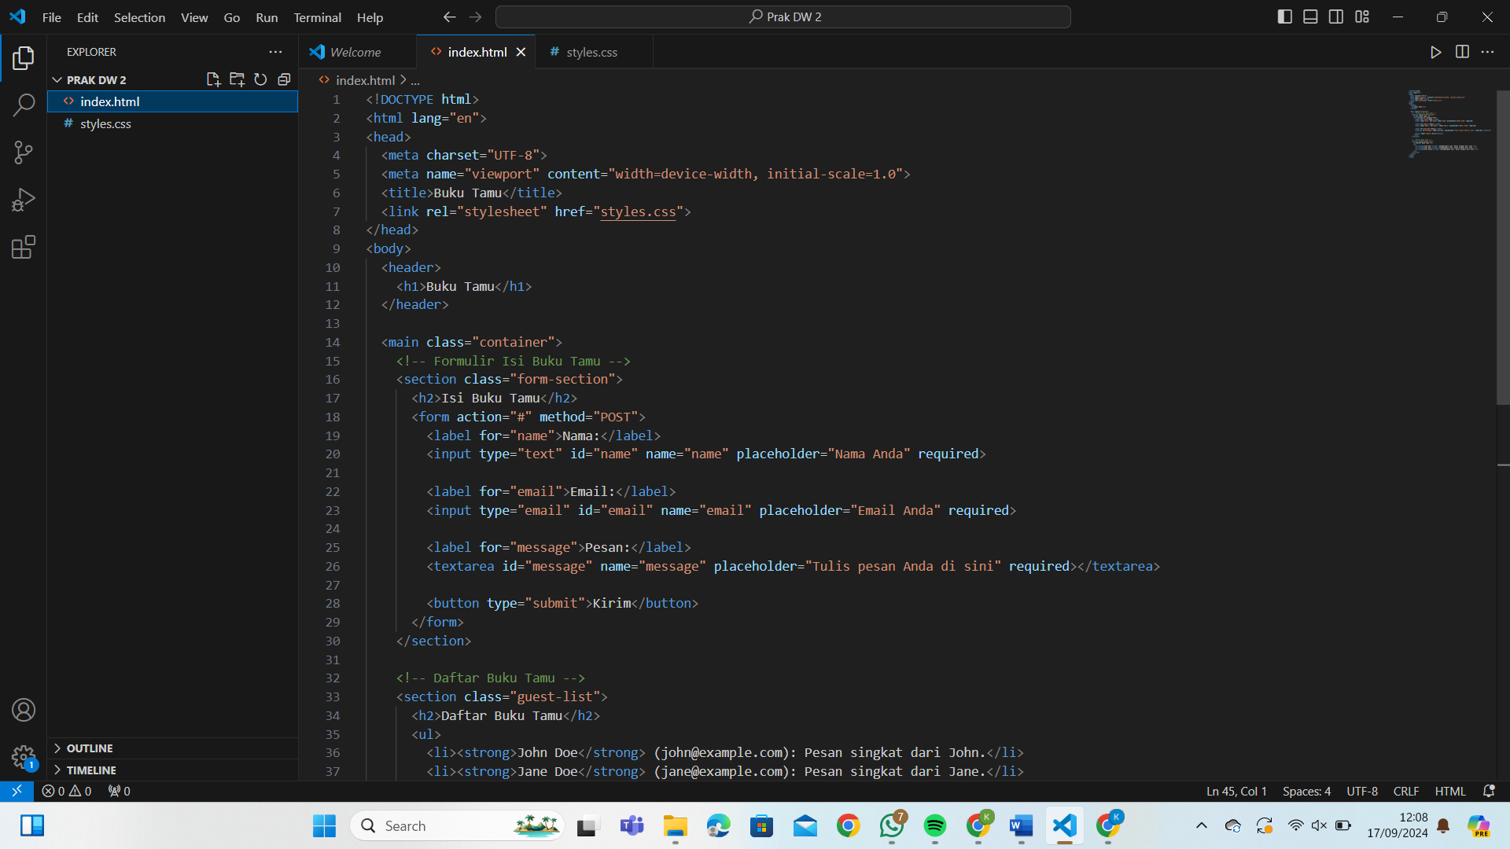

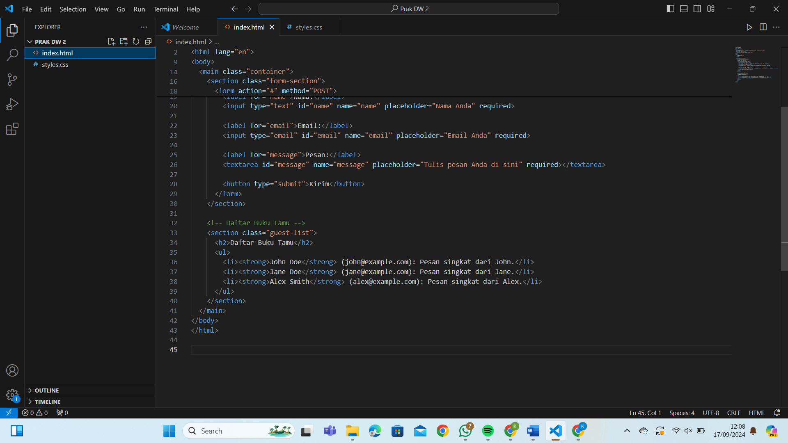

* **CSS**

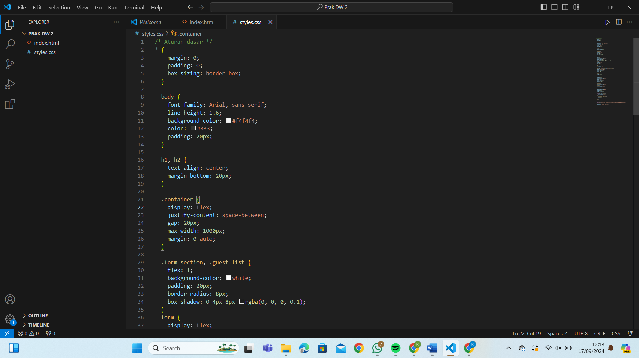

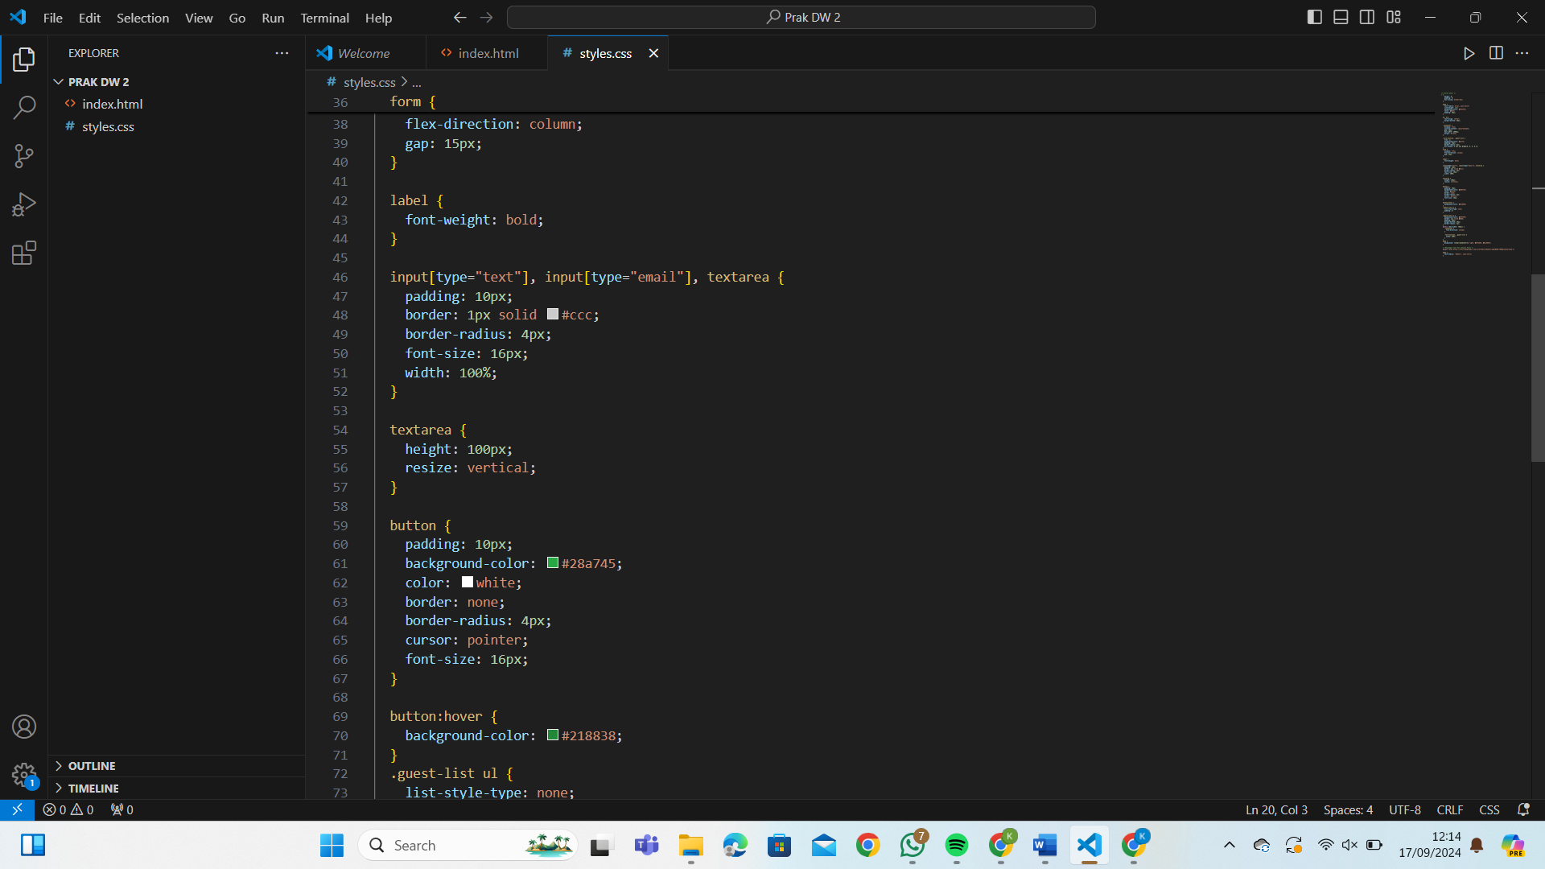

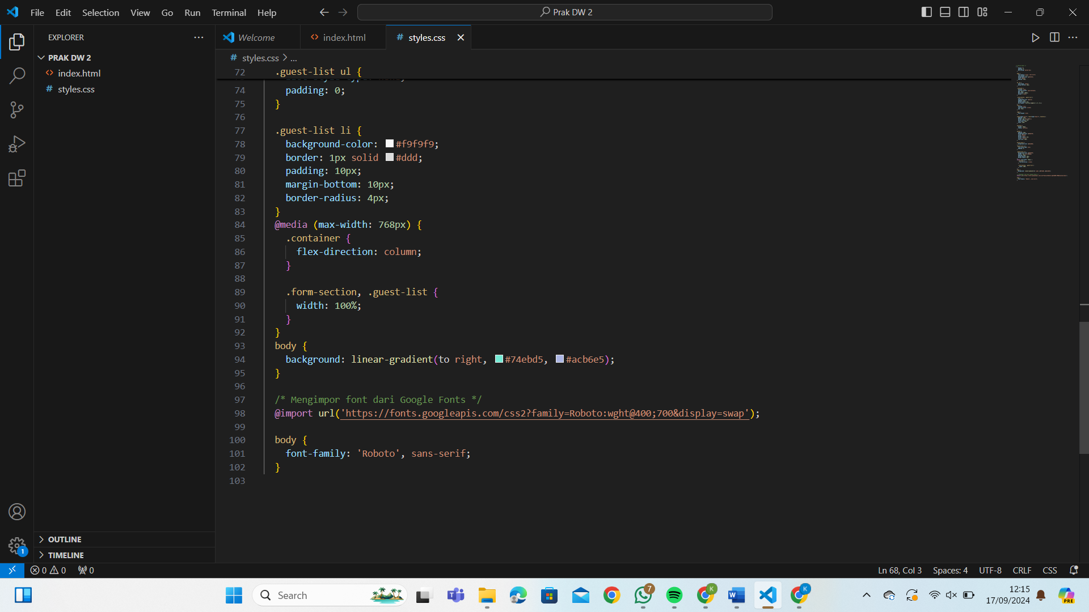

* **Hasil dari Html dan CSS**

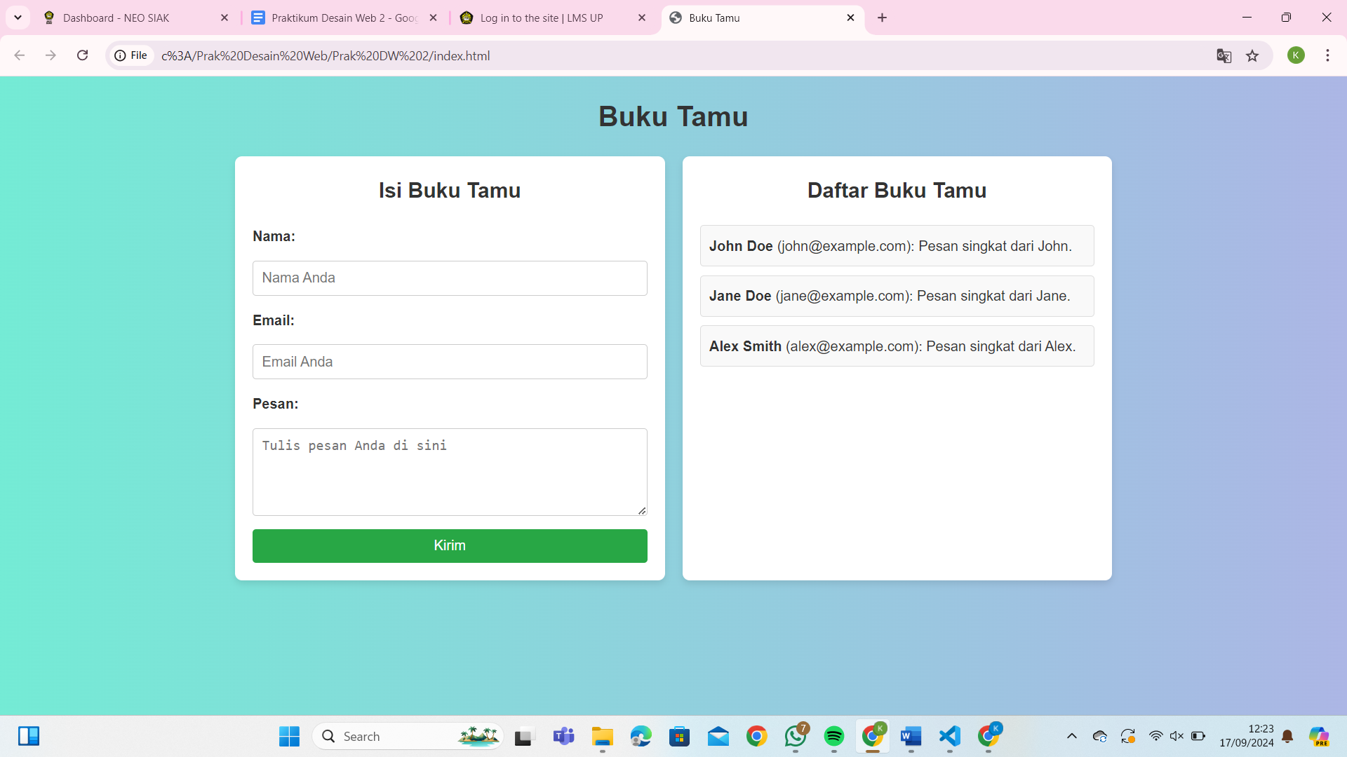

* **Hasil dari mencoba Html dan Css yang sudah di ubah**

